**Spoštovani deteljičarji!**

**Govorilo se je, da bo letošnje** **tradicionalno novoletno srečanje v soboto, 30.11.2019, v gostilni Repnik na Vrhpolju pri Kamniku. Ja, zdaj lahko z gotovostjo rečemo, da bo temu res tako.**

|  |  |
| --- | --- |
| cid:image001.png@01D594F4.35A933B0 | »Gostilna Repnik si je s svojo visoko kakovostjo, butično domačnostjo ter dodatno ponudbo prislužila znak kakovosti Gostilna Slovenija, svetovno priznani [**popotniški vodnik Lonely planet**](http://books.google.si/books?id=jrbRCpSJgeIC&pg=PT515&lpg=PT515&dq=lonely+planet+gostilna+repnik&source=bl&ots=vt6vnM_s82&sig=yV9DXvoRJkbvkbmWmEir8KLKg7E&hl=en&sa=X&ei=GdfXU_q9KqLnygOc5ICgAw&ved=0CD0Q6AEwAw#v=onepage&q=lonely%20planet%20gostilna%20repnik&f=false)pa je v najnovejši izdaji našo gostilno uvrstil med šest najboljših gostiln v Sloveniji.« |

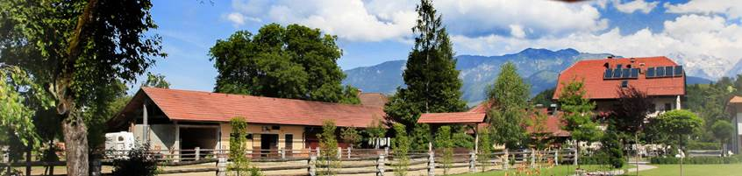

Upam, da vam je bilo lani ter pretekla leta lepo in da se letos zopet vidimo.

Za glasbeno popestritev bo poskrbela z narodnozabavna skupina Joker.

Za naše otroke in tudi za nas malo večje otroke se že pripravlja igrica ***Živali pri dr. Zdravku***. Eden izmed junakov bo po igrici tudi obdaroval otroke. Igrico bodo pripravile in izvedle vzgojiteljice vrtca UKC LJ.

**Pomembno za starše:**

Starši ne pozabite prinesti daril za otroke, ki jih boste na skrivaj oddali ob prihodu. Zadnja leta so otroci precej sramežljivi glede nastopanja, zato jih spodbudite, da vendarle povejo kakšno zgodbico ali zapojejo pesnic.

Zberemo se do 17. ure. Svečana večerja bo ob 17.30.  Pričnemo ob uri zato pridimo pravočasno.

POMEMBNO: Za prijavo čim prej kliknite na stran: <https://forms.gle/9Jx8k99cET6HibZY8>

in se prijavite. Do istega spletnega obrazca pridete tudi preko naše spletne strani. Prijave zbiramo do četrtka, 28.11.2019.

**PRAKTIKALIJE**

Prispevek za odrasle z večerjo: 26 EUR

Prispevek za odrasle in otroke od dveh let naprej brez menija: 10 EUR (če vam meni iz kakršnihkoli  razlogov ne ustreza)

Prispevek za otroke z večerjo: 13 EUR

V prispevku je vključena hrana in plačilo večernega programa. Pijačo plača vsak sam natakarjem.

**MENIJI:**

**Mesni, vegetarijanski in otroški. Diete ali posebne želje sporočite v spletnem obrazcu.**

**KAKO DO PRIZORIŠČA?**

[**Naslov**](https://www.google.si/search?q=gostilna+pri+bostjanu+naslov&stick=H4sIAAAAAAAAAOPgE-LWT9c3LMnKKM_IyNCSzU620s_JT04syczPgzOsElNSilKLiwGzEo-pLgAAAA&sa=X&ved=0ahUKEwjrx4OLuLzXAhXnL8AKHTtPCeoQ6BMIlQEwEA)**: Gostilna Repnik, Vrhpolje 186, Kamnik**

Če pridete iz smeri Ljubljana ali Kranj se iz Kamnika peljete 1 km v smeri Celja proti Tuhinjski dolini in gostilna je na desni ob glavni cesti.

Za tiste, ki prihajate iz celjske smeri skozi Tuhinjsko dolino, pa je gostilna 1 km pred Kamnikom.

Prostora je dovolj, zato vas res vabim, da se odzovete v čim večjem številu. Več nas je, bolj luštno je.

Lep pozdrav,  Maja, Kaja, Marija in Lojze